Ковіня Владислав Вікторович

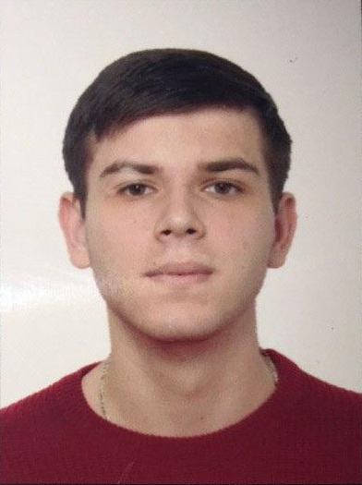

Факультет інформаційних технологій (https://nubip.edu.ua/IT.NUBIP)

Кафедра: Комп’ютерних систем та мереж

(https://nubip.edu.ua/node/3713)

Спеціальність: Комп’ютерна інженерія (https://nubip.edu.ua/node/38027)

Освітня програма: Комп’ютерні системи та мережі

Тема магістерської роботи: Дослідження засобів моніторингу та управління елементами IoT

Керівник: Сагун Андрій Вікторович доцент, кандидат технічних наук

ПУБЛІКАЦІЇ

ПОСТЕР

РЕФЕРАТ

ОСОБИСТІ ДОСЯГНЕННЯ
Сертифікат проходження курсу "CLOUD SECURITY

РЕЗЮМЕ
https://docs.google.com/document/d/1bMDwaDP7N8lhGFIaUbdA08LwC496wJ5p/edit?usp=sharing&ouid=118299272980983092486&rtpof=true&sd=true

ДОСВІД РОБОТИ

1.5 років роботи в компанії Київстар інженером дата-центру

1.8 років роботи в call-center компанії Київстар фахівцем обслуговування клієнтів

